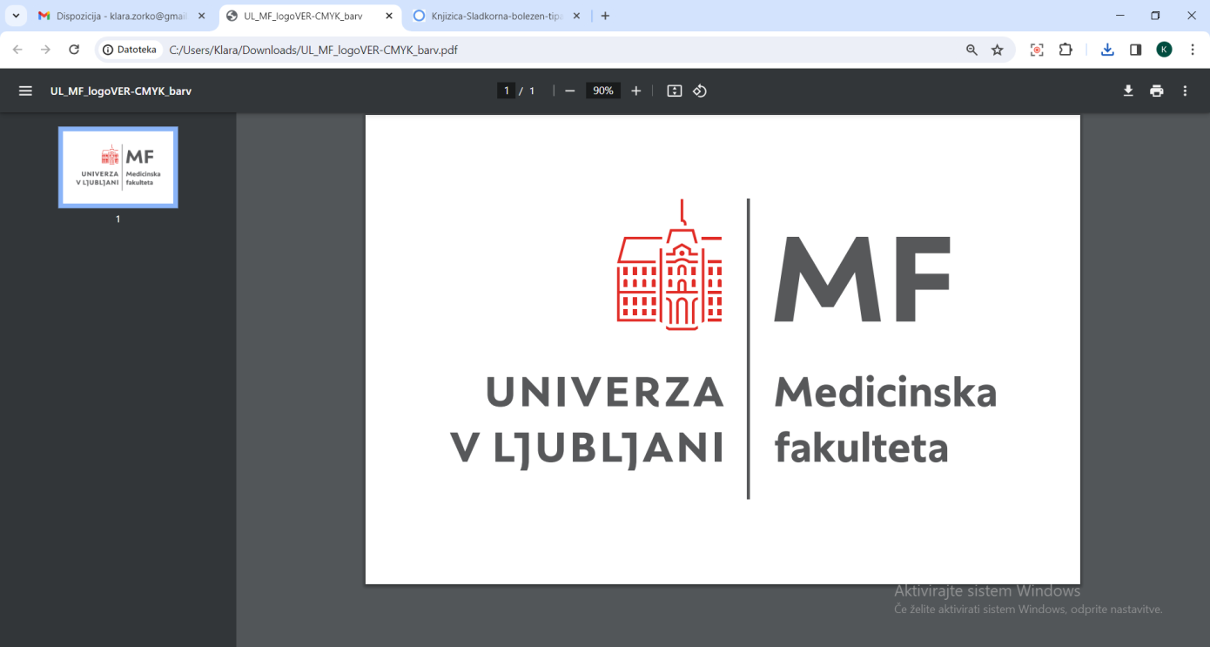

INDIVIDUALNE VAJE V KLINIČNEM OKOLJU (IVKO) ZA ŠTUDENTE 2. LETNIKA EMŠ PROGRAMA DENTALNA MEDICINA 2024/2025

Navodila za klinične mentorje v zobozdravstveni ambulanti

INDIVIDUALNE VAJE V KLINIČNEM OKOLJU (IVKO) ZA ŠTUDENTE 2. LETNIKA EMŠ PROGRAMA DENTALNA MEDICINA 2024/2025

Navodila za klinične mentorje v zobozdravstveni ambulanti

Učno gradivo

Prva izdaja

Urednice in avtorice: Janja Jan in Vesna Homar

Sodelovali so tudi: Marija Petek Šter, Boris Gašpirc, Iztok Štamfelj, Aleš Fidler, Čedomir Oblak, Ksenija Rener-Sitar

Izdala: Medicinska fakulteta Univerze v Ljubljani, kot spletni vir

Copyright ® Medicinska fakulteta Univerze v Ljubljani – januar 2025

Vse pravice pridržane.

Kazalo vsebine

UVOD 4
Namen in cilji individualnih vaj v kliničnem okolju za študente 2. letnika medicine in dentalne medicine 5
Metode in delo študenta 6
Nekaj praktičnih nasvetov za mentorje 7
Dokazi o opravljenih individualnih vaj v kliničnem okolju 8
DNEVNIK IZVAJANJA INDIVIDUALNIH VAJ V ZOBOZDRAVSTVENI AMBULANTI 9
POTRDILO MENTORJA INDIVIDUALNIH VAJ V ZOBOZDRAVSTVENI AMBULANTI 11
MENTORJEVA OCENA ŠTUDENTA V ZOBOZDRAVSTVENI AMBULANTI 12
Obvestilo o prisotnosti študenta/ke 13

UVOD

Individualne vaje v kliničnem okolju (IVKO) v prvih letnikih študija so novost v študijskem programu Medicinske fakultete Univerze v Ljubljani (UL MF) in omogočajo študentom zgodnjo klinično izkušnjo. Namen individualnih vaj v kliničnem okolju je študentom osmisliti študij teoretičnih vsebin in jim približati bodoči poklic. Individualne vaje v kliničnem okolju so priložnost za pridobivanje in utrjevanje kliničnih veščin v realnem, a varnem okolju in priložnost za oblikovanje temeljnih vrednot zdravnika in zobozdravnika.
Študenti drugega letnika medicine in dentalne medicine opravljajo individualne vaje skupaj, v izbranih domovih starejših občanov v Sloveniji. Med klinično prakso imajo priložnost nadgrajevati veščine sporazumevanja v zahtevnejših okoliščinah, vaditi klinični pregled in izvajati postopke zdravstvene nege, se vključevati v zdravstveni tim ter graditi profesionalno identiteto v delovnem okolju. Študenti dentalne medicine bodo v domu starejših občanov izvedli tudi kratko edukacijsko delavnico o pomenu in vzdrževanju ustnega zdravja z demonstracijo izvajanja pravilne ustne higiene. Opravijo tudi štiri dni individualnih vaj z individualnim mentorjem v zobozdravstveni ambulanti.
Individualne vaje v kliničnem okolju obsegajo 60 ur in potekajo od junija do septembra. Pripravljalna dneva individualnih vaj se izvajata v Centru za učenje kliničnih veščin UL MF: prvi dan v medicinskem centru, drugi v centru za dentalno medicino. V centrih za učenje kliničnih veščin študenti ponovijo klinične veščine, ki so jih večinoma že spoznali pri drugih predmetih med študijskim letom, nadgradijo znanje zdravstvene nege ter se pripravijo na praktično delo.
Pred vami so navodila za mentorje v zobozdravstveni ambulanti, v katerih najdete napotke za izvajanje individualnih vaj v kliničnem okolju ter obrazce, ki jih je potrebno med individualnimi vajami izpolniti.

Hvala za vaše sodelovanje!

Urednici
Janja Jan Vesna Homar

Namen in cilji individualnih vaj v kliničnem okolju za študente 2. letnika medicine in dentalne medicine

Namen individualnih vaj v kliničnem okolju 2 je graditi identiteto zdravnika in zobozdravnika v interprofesionalnem zdravstvenem timu, spoznati pomen timskega dela med različnimi profili, ki delujejo na področju zdravstva in socialnega varstva, pridobiti nekatere klinične veščine in veščine nege bolnika ter oblikovati profesionalne in humanistične vrednote, potrebne za delo z bolniki.

Cilji
Ob koncu IVKO 2 (se) bo študent:
- prepoznal osnovne bolnikove negovalne in zdravstvene potrebe,
- pridobil in nadgradil nekatere klinične veščine,
- pridobil in nadgradil nekatere veščine zdravstvene nege,
- pridobil in nadgradil veščine vzdrževanja ustnega zdravja pri starejšem bolniku,
- zavedal pomena interprofesionalnega tima pri delu z bolniki,
- zavedal kompetenc drugih članov interdisciplinarnega tima,
- znal vključiti v delo interprofesionalnega tima glede na svoje zmožnostih in kompetence in
- nadgradil profesionalno identiteto v delovnem okolju.

Metode in delo študenta

Uvodni seminar:
Predstavitev individualnih vaj v kliničnem okolju, namena, ciljev ter vsebine.
Predstavitev izvedbe klinične prakse: sodelovanje v domu starejših občanov (DSO), zobozdravstveni ambulanti, vodenje dnevnika, zaključno poročilo.

Individualne vaje v kliničnem okolju (60 ur)
Pripravljalna dneva individualnih vaj se izvajata po razporedu v Centru za učenje kliničnih veščin UL MF:
- prvi dan v medicinskem centru (6 ur) in
- drugi dan v centru za dentalno medicino (6 ur).
Praksa v DSO traja 4 dni po 6 ur, enako traja praksa v zobozdravstveni ambulanti pri mentorju 4 dni po 6 ur.

Samostojno delo študenta Vodenje dnevnika.
Priprava kratkega poročila o opravljenih individualnih vajah.

Študentove obveznosti
Študent mora pri predmetu opraviti naslednje študijske obveznosti:
- se udeležiti uvodnega plenarnega srečanja,
- aktivno sodelovati na vajah v centru za učenje kliničnih veščin in v kliničnem okolju,
- voditi dnevnik, izpolniti vse predvidene naloge in predložiti dokaze,
- izpolniti zaključno anketo pri predmetu.

Pričakovani rezultati pouka Znanje in razumevanje:
- razumevanje osnovnih bolnikovih zdravstvenih in negovalnih potreb,
- izvajanje nekaterih kliničnih veščin,
- izvajanje nekaterih veščin zdravstvene nege,
- razumevanje pomena ustnega zdravja, izvajanje nekaterih veščin za vzdrževanje ustnega zdravja pri starejšem bolniku,
- zavedanje pomena interprofesionalnega tima pri delu z bolniki,
- vključevanje v delo interprofesionalnega tima glede na svoje zmožnostih in kompetence in
- nadgradnja profesionalne identitete v delovnem okolju.

Nekaj praktičnih nasvetov za klinične mentorje

- Ob prvem srečanju si vzemite čas za uvodni razgovor z mentorirancem (da ga bolje spoznate) in naredite okviren načrt izvajanja individualnih vaj
- Študenta predstavite sodelavcem in sodelavce prosite za njihovo sodelovanje pri izvajanju individualnih vaj
- Poskrbite, da se bo v okolju izvajanja individualnih vaj počutil sprejetega in varnega; seznanite ga z pravili, ki veljajo na oddelku ali v ambulanti
- Študent mora skrbeti za vodenje evidence opravljenih individualnih vaj ter opravljenih veščin, kar vi potrdite
- Ob zaključku študenta ocenite, posebno pomemben del ocene predstavljajo vaša opažanja, s katerimi seznanite tudi študenta
- Študentu predstavite tisto, kar delate dobro in z veseljem
- Vključite sodelavce
- Študentu omogočite, da se aktivno vključuje v procese (v začetku naj opazuje, potem pa mora naloge izvajati samostojno, sprva pod nazorom, potem, ko je nalog vešč, pa samostojno)
- Študenta opazujte in mu sproti sporočajte, kaj dela dobro in kje ima težave (podajanje povratne informacije)

Dokazi o opravljenih individualnih vaj v kliničnem okolju

V času individualnih vaj v zobozdravstveni ambulanti študent zbira dokaze o opravljanju individualnih vaj in izpolnjevanju nalog:

- Dnevnik izvajanja individualnih vaj v zobozdravstveni ambulanti
- Potrdilo mentorja individualnih vaj v zobozdravstveni ambulanti
- Mentorjeva ocena študenta v zobozdravstveni ambulanti

DNEVNIK IZVAJANJA INDIVIDUALNIH VAJ V ZOBOZDRAVSTVENI AMBULANTI

Ime in priimek študenta/ke: __________________________________
VEŠČINE | Datum | Opomba (namen, opis, posebnosti...)
Uporablja osebno varovalno opremo
Izvaja pravilno higieno rok
Se za delo primerno uredi
Načrtuje in organizira lastno delo
Izvaja čiščenje in razkuževanje delovnega mesta
Sodeluje pri postopkih dezinfekcije in sterilizacije instrumentov
Prepozna instrumente in naprave, ki se uporabljajo pri kliničnem delu, opazuje njihovo uporabo
Prepozna različne vrste dentalnih materialov, opazuje njihovo uporabo
Se seznani s shranjevanjem in rokovanjem z dentalnimi materiali
Prepozna vrste rentgenskih slik in sodeluje pri njihovem odčitavanju
Prepozna upoštevana ergonomska načela dela
Vključevanje v zobozdravstveni tim, spoznava pomen timskega dela v zdravstvu in zobozdravstvu
Sodeluje z zobozdravnikom pri jemanju anamneze
Opazuje neverbalno komunikacijo med pacientom in zobozdravnikom
Sodeluje z zobozdravnikom pri postavljanju diagnoze zobnega kariesa (ocena tveganja za karies, diagnoza kariozne lezije, analiza rtg posnetka)
Sodeluje z zobozdravnikom pri preventivnih postopkih zdravljenja kariesa
Opazuje zobozdravnika pri minimalno invazivnih postopkih zdravljenja kariesa
Opazuje zobozdravnika pri minimalno invazivnih metodah diagnostike parodontalne bolezni in ustnih bolezni
Opazuje motivacijski razgovor med zobozdravnikom in pacientom glede ustrezne osebne ustne higiene
Opazuje zobozdravnika pri
profesionalni mehanični in/ali kemični kontroli plaka

POTRDILO MENTORJA INDIVIDUALNIH VAJ V ZOBOZDRAVSTVENI AMBULANTI

S tem podpisom potrjujem, da je študent/ka _____________________________ v času individualnih vaj opravil/a 4 dni v zobozdravstveni ambulanti pod mojim mentorstvom.

Ime, priimek ter podpis mentorja/ice

Datum

Žig ustanove

MENTORJEVA OCENA ŠTUDENTA V ZOBOZDRAVSTVENI AMBULANTI

OCENA DELA V KLINIČNEM OKOLJU

Ime in priimek študenta:________________________________________________________________

Ime in priimek mentorja:_____________________________________Ustanova:___________________

 | Odlično | Dobro | Pomanjkljivo
Motivacija za delo/učljivost
Odnos do mentorja in sodelavcev
Odnos do pacientov v ambulanti
Vključevanje v delo v timu
Izpolnjevanje zastavljenih ciljev
DRUGO:

__________________
Kratka opisna utemeljitev mentorjeve ocene:

Podpis mentorja in poimenski žig: ______________________________ Datum:___________________

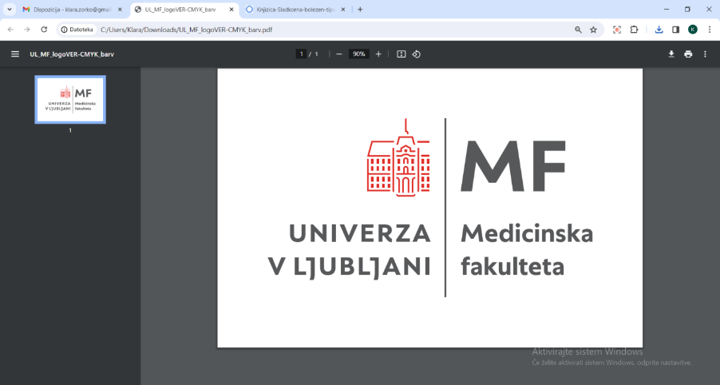
Oddelek za dentalno medicino
Hrvatski trg 6
1000 Ljubljana
tel. 522 43 71
e-mail: stoma@mf.uni-lj.si

S P O Š T O V A N I !

DANES JE PRI VAŠEM ZOBOZDRAVNIKU V SKLOPU NDIVIDULANIH VAJ V KLINIČNEM OKOLJU, KI POTEKAJO V DRUGEM LETNIKU ŠTUDIJA NA MEDICINSKI FAKULTETI V LJUBLJANI

ŠTUDENT(KA) _____________________________________

ŠTUDENT SODELUJE PRI OBRAVNAVI PACIENTOV POD NADZOROM MENTORJA IN NADGRAJUJE PROFESIONALNO IDENTITETO V DELOVNEM OKOLJU.

VEŽEJO GA(JO) ENAKE ETIČNE DOLŽNOSTI KOT ZOBOZDRAVNIKA IN OSTALE ZAPOSLENE.

ČE NE ŽELITE, DA BI BIL(A) PRISOTEN(A) PRI VAŠI OBRAVNAVI V ZOBOZDRAVSTVENI AMBULANTI, TO POVEJTE MEDICINSKI SESTRI ALI ZOBOZDRAVNIKU.

ZAHVALJUJEMO SE VAM ZA RAZUMEVANJE!

DATUM: ____________ MENTOR: ____________________

